Скрин стартовой страницы

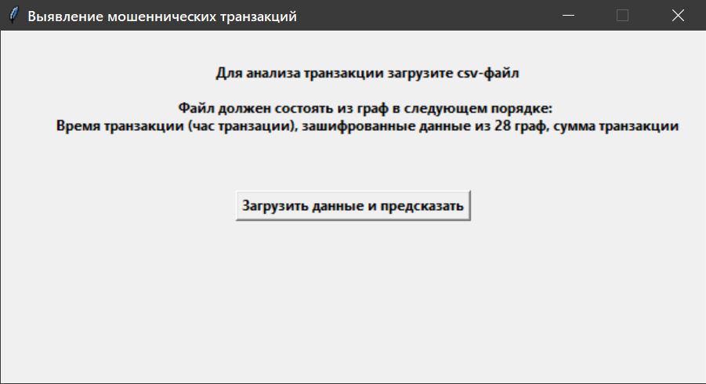

После выбора файла

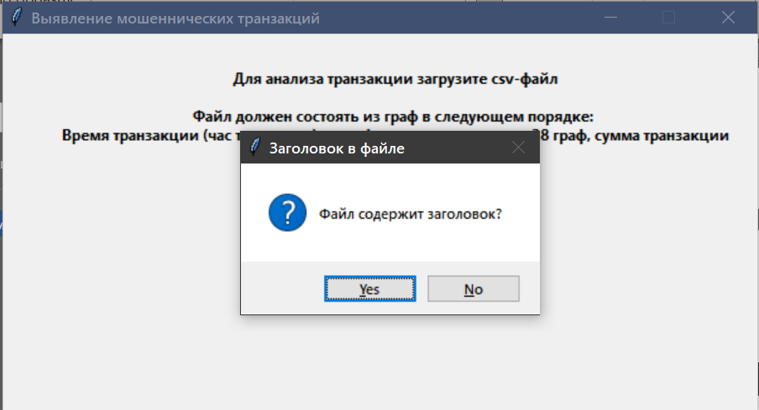

Если в файле одна запись, то выводится следующая запись

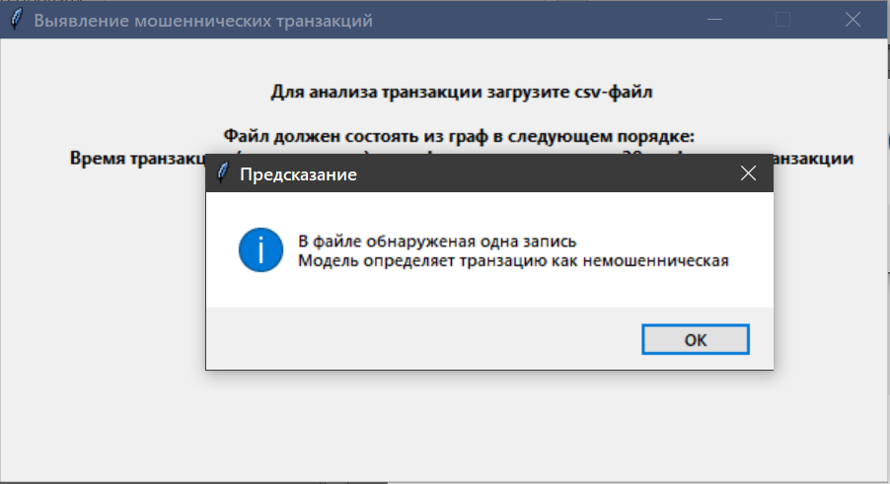

Если файл содержит несколько записей, то формируется файл с использованными признаками и предсказанием

